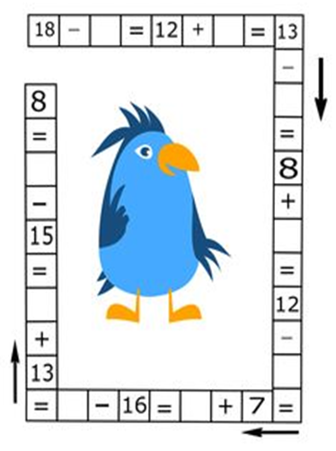
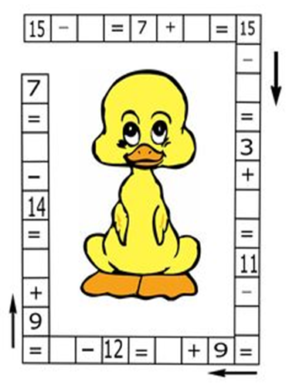

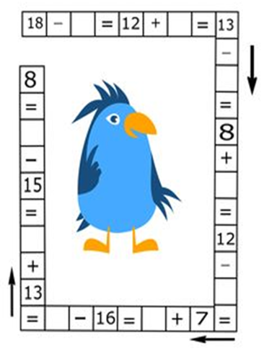

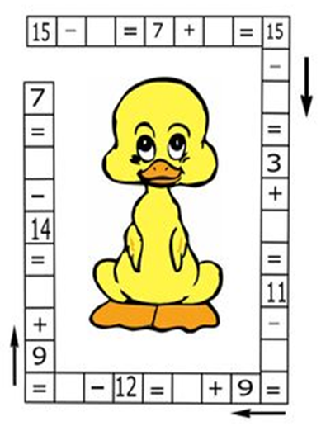
В бочке было 6 вёдер воды. В неё долили ещё 3 ведра. Сколько вёдер воды стало в бочке?

Лиза сделала 10 конвертов. Два конверта взяли на выставку. Сколько конвертов осталось?

Катя засушила 13 дубовых листов и несколько кленовых. Всего Катя засушила 18 листьев. Сколько кленовых листьев засушила Катя?

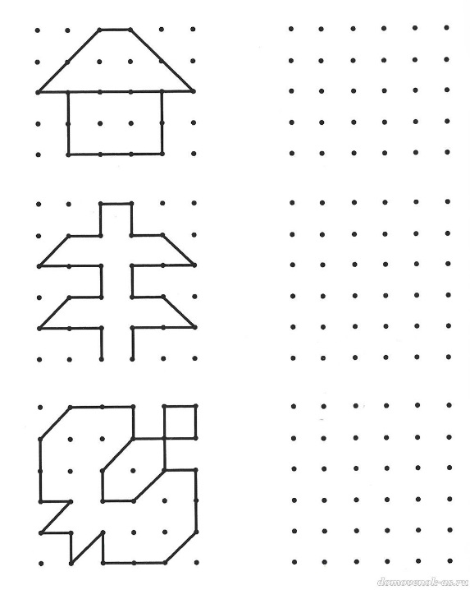
В бочке было 6 вёдер воды. В неё долили ещё 3 ведра. Сколько вёдер воды стало в бочке?

Лиза сделала 10 конвертов. Два конверта взяли на выставку. Сколько конвертов осталось?

Катя засушила 13 дубовых листов и несколько кленовых. Всего Катя засушила 18 листьев. Сколько кленовых листьев засушила Катя?

